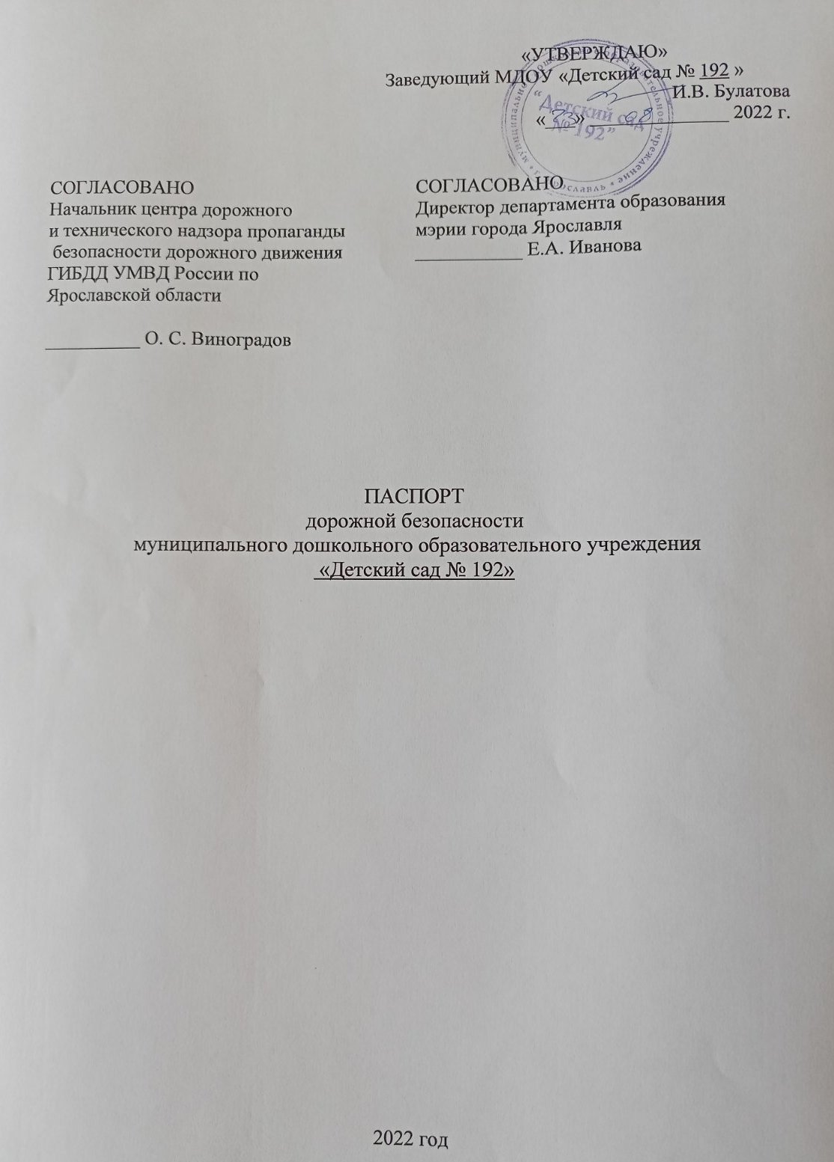

Общие сведения

_Муниципальное дошкольное образовательное учреждение «Детский сад № 192»__
(наименование муниципального общеобразовательного учреждения – далее ОУ)
________________________________________________________________
________________________________________________________________
Тип ОУ _дошкольная образовательная организация____________________
Местонахождение ОУ:_ 150043, г. Ярославль, ул. Чкалова , д. 54__________
________________________________________________________________
Фактический адрес ОУ: 150043, г. Ярославль, ул. Чкалова , д. 54___________
________________________________________________________________

Руководители ОУ:
Заведующий Булатова Ирина Владимировна _72-28-66_
(фамилия, имя, отчество) (телефон)
Старший воспитатель Кокорева Диана Викторовна _27-67-25
(фамилия, имя, отчество) (телефон)

Ответственные сотрудники муниципального органа управления образованием:
Начальник отдела дополнительного
образования и воспитательной работы
департамента образования мэрии
г.Ярославля Абрамова Елена Германовна 40-51-19
(должность) (фамилия, имя, отчество) (телефон)

Главный специалист отдела дополнительного
образования и воспитательной работы
департамента образования мэрии
г. Ярославля Новак Дарья Александровна 40-51-18
(должность) (фамилия, имя, отчество) (телефон)

Ответственные от центра ДиТН ПБДД ГИБДД УМВД России по Ярославской области:
Заместитель начальника
центра подполковник
полиции Штанов Сергей Вадимович 78-49-00
(должность) (фамилия, имя, отчество) (телефон)

Начальник отделения ПБДД Бушуева Татьяна Игоревна 78-49-88
центра майор полиции (фамилия, имя, отчество)
(должность)

(телефон)
Старший инспектор ПБДД Киселев Сергей Валентинович 78-49-29
центра майор полиции (фамилия, имя, отчество) (телефон)

Ответственные за мероприятия по профилактике детского травматизма в ОУ старший воспитатель Кокорева Диана Викторовна телефон (4852) 27-67-25

Количество воспитанников 237

Наличие уголка по БДД _______в каждом групповом помещении (10 групп)_____
(если имеется, указать место расположения)

Наличие кабинета по БДД ___________________нет________________________________
(если имеется, указать место расположения)

Наличие автоплощадок по БДД _______________________нет________________________

Наличие автобуса в ОУ (школьного) или любого другого, предназначенного для перевозки обучающихся (воспитанников) ___________________нет____________________________
(при наличии автобуса)
Владелец автобуса ______________________________________________
(ОУ, муниципальное образование и др.)

Время работы ОУ: с 7-00 до 19-00
Время прием воспитанников в ОУ: с 7-00 до 9-30
Время ухода воспитанников из ОУ с родителями (или законными представителями): с 12- 00 до 19-00.

Телефоны оперативных служб:
Единая служба спасения 101,112
Полиция 102, 112,
ОП Центральный: (4852) 30-02-02;
Скорая медицинская помощь 03,103,
ГУЗ Станция скорой помощи: (4852)45-14-04
Единая дежурно-диспетчерская служба мэрии:(4852) 40-40-40,
МУ «Центр гражданской защиты» города Ярославля: (4852) 30-55-55.

Приложения.
1. Образцы схем муниципального дошкольного образовательного учреждения:
1.1. План – схема района расположения ОУ, пути движения транспортных средств, воспитанников их родителей (или законных представителей);
1.2. План-схема организации дорожного движения в непосредственной близости от ОУ с размещением соответствующих технических средств, маршруты движения воспитанников их родителей (или законных представителей) и расположение парковочных мест;
1.3. План – схема путей движения транспортных средств к местам разгрузки/погрузки и рекомендуемых безопасных путей передвижения воспитанников их родителей (или законных представителей) по территории ОУ.
2.Пояснительная записка к паспорту дорожной безопасности муниципального дошкольного образовательного учреждения.

Приложение 1
План – схема района расположения ОУ, пути движения транспортных средств, воспитанников их родителей (или законных представителей)

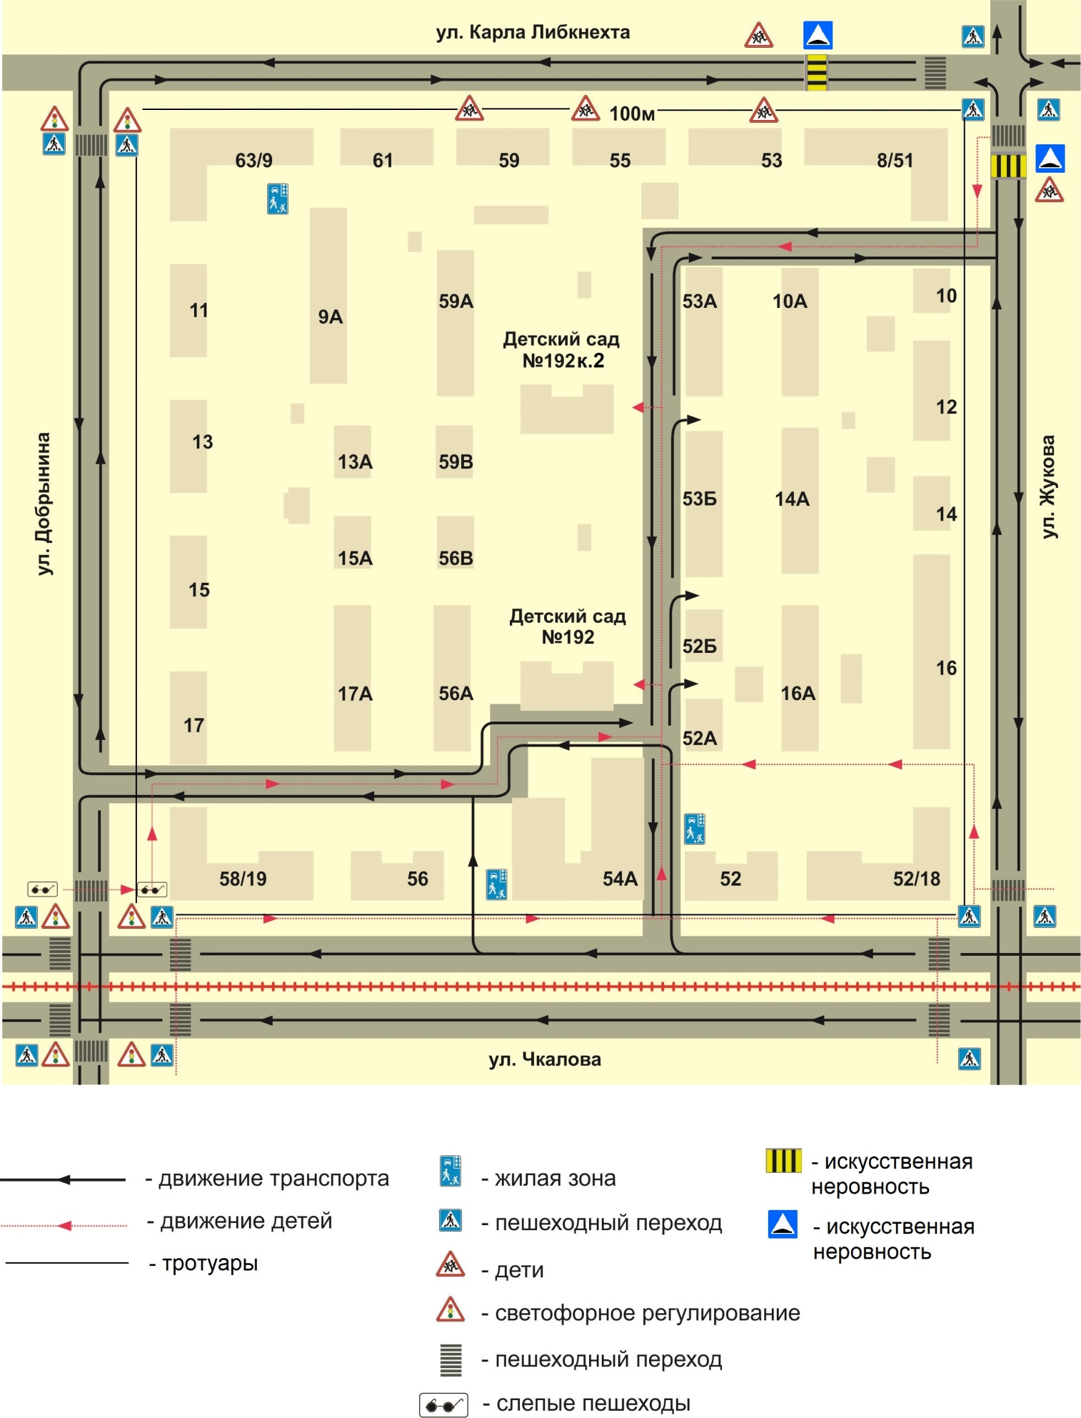
План-схема организации дорожного движения в непосредственной близости от ОУ с размещением соответствующих технических средств, маршруты движения воспитанников их родителей (или законных представителей) и расположение парковочных мест.
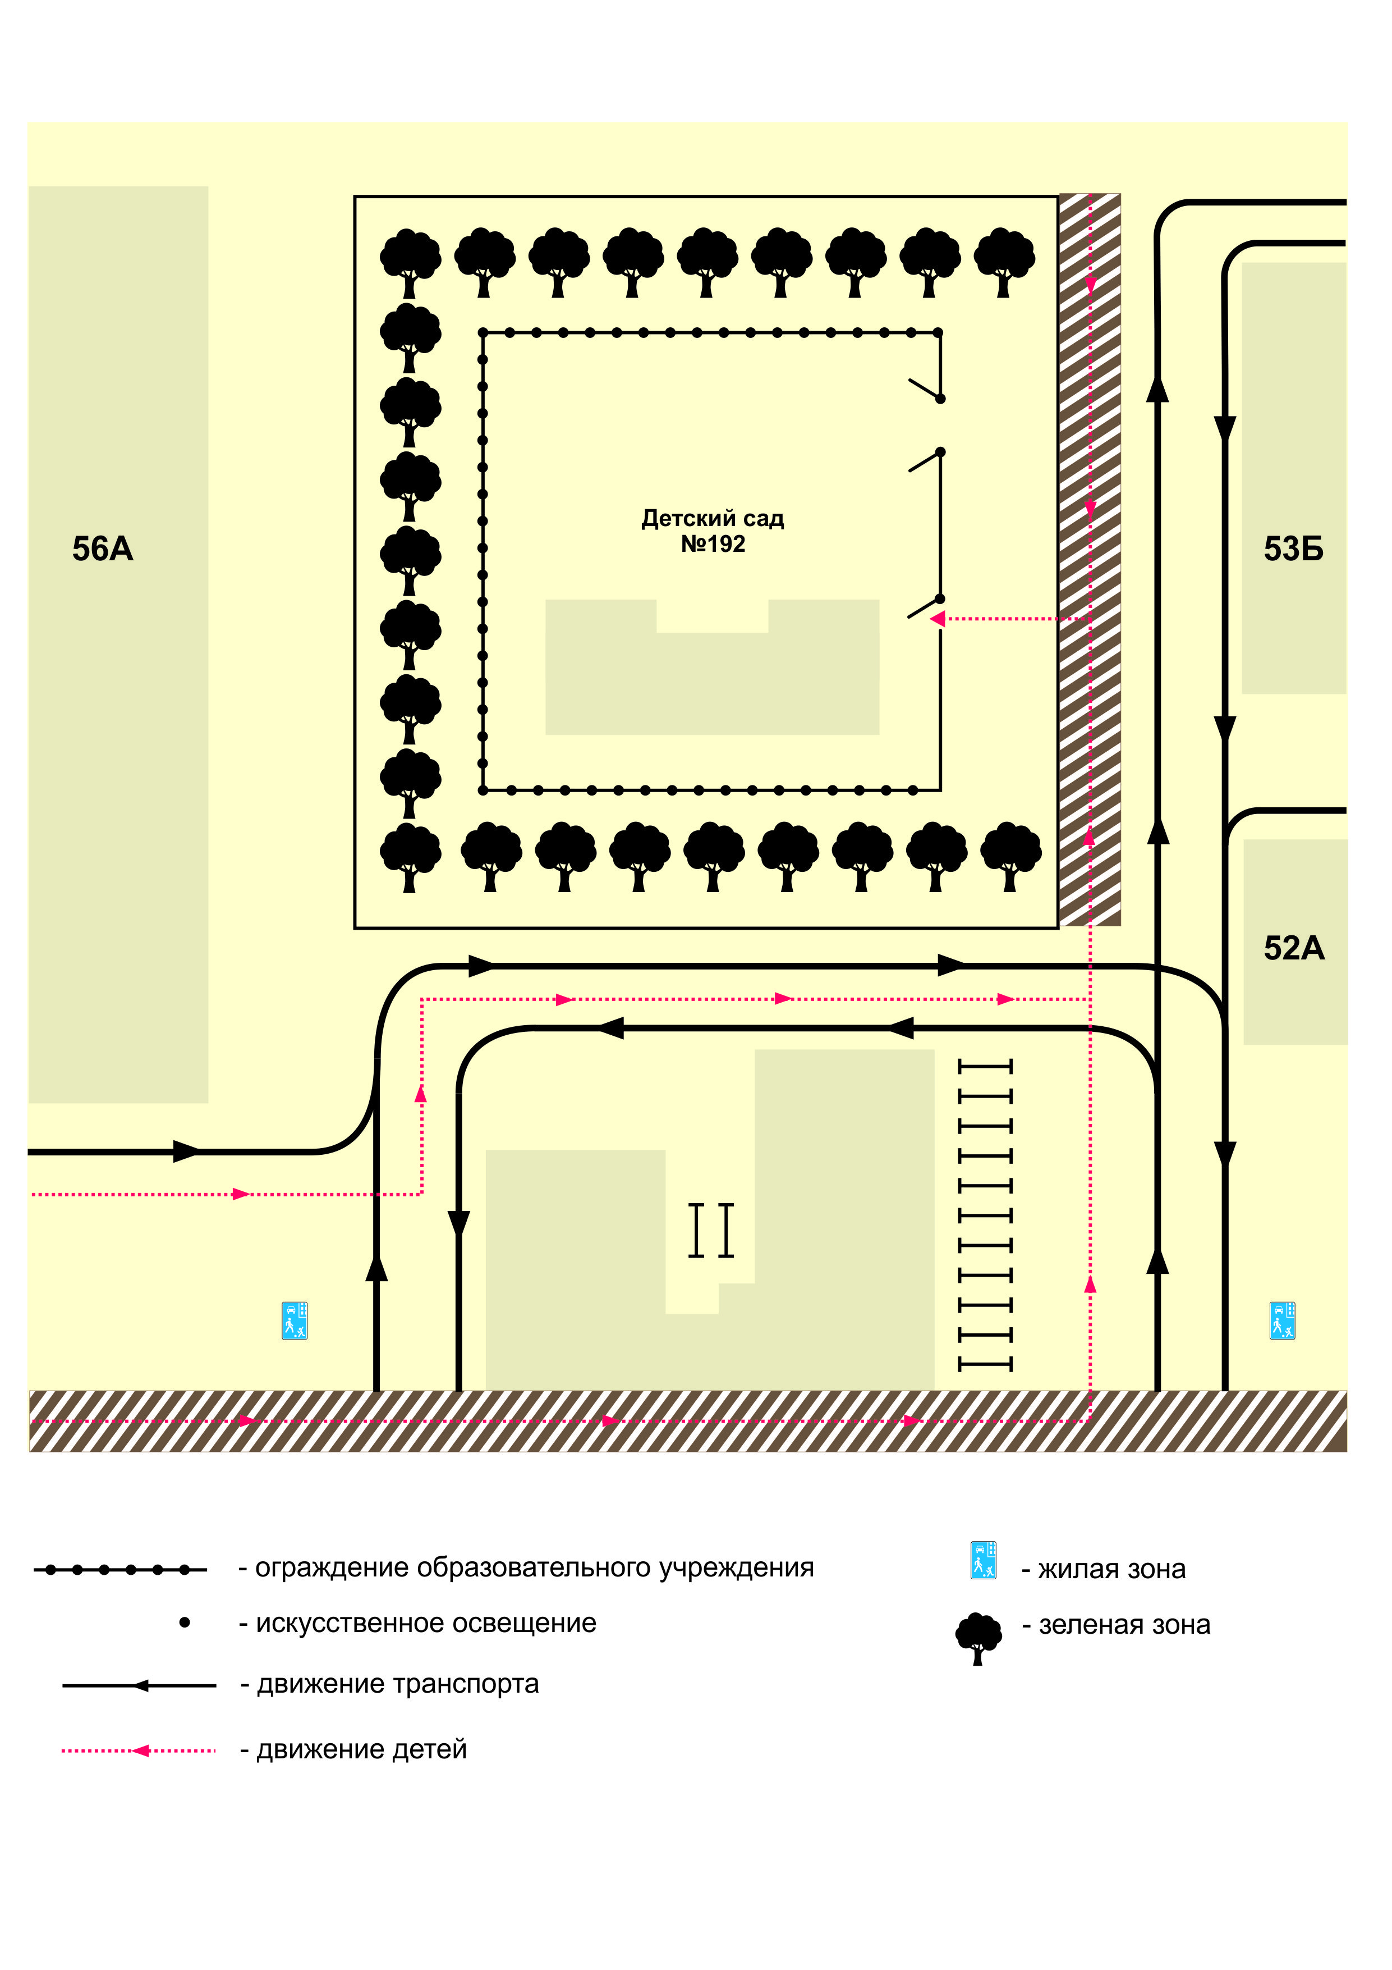

План – схема путей движения транспортных средств к местам разгрузки/погрузки и рекомендуемых безопасных путей передвижения воспитанников их родителей (или законных представителей) по территории ОУ.

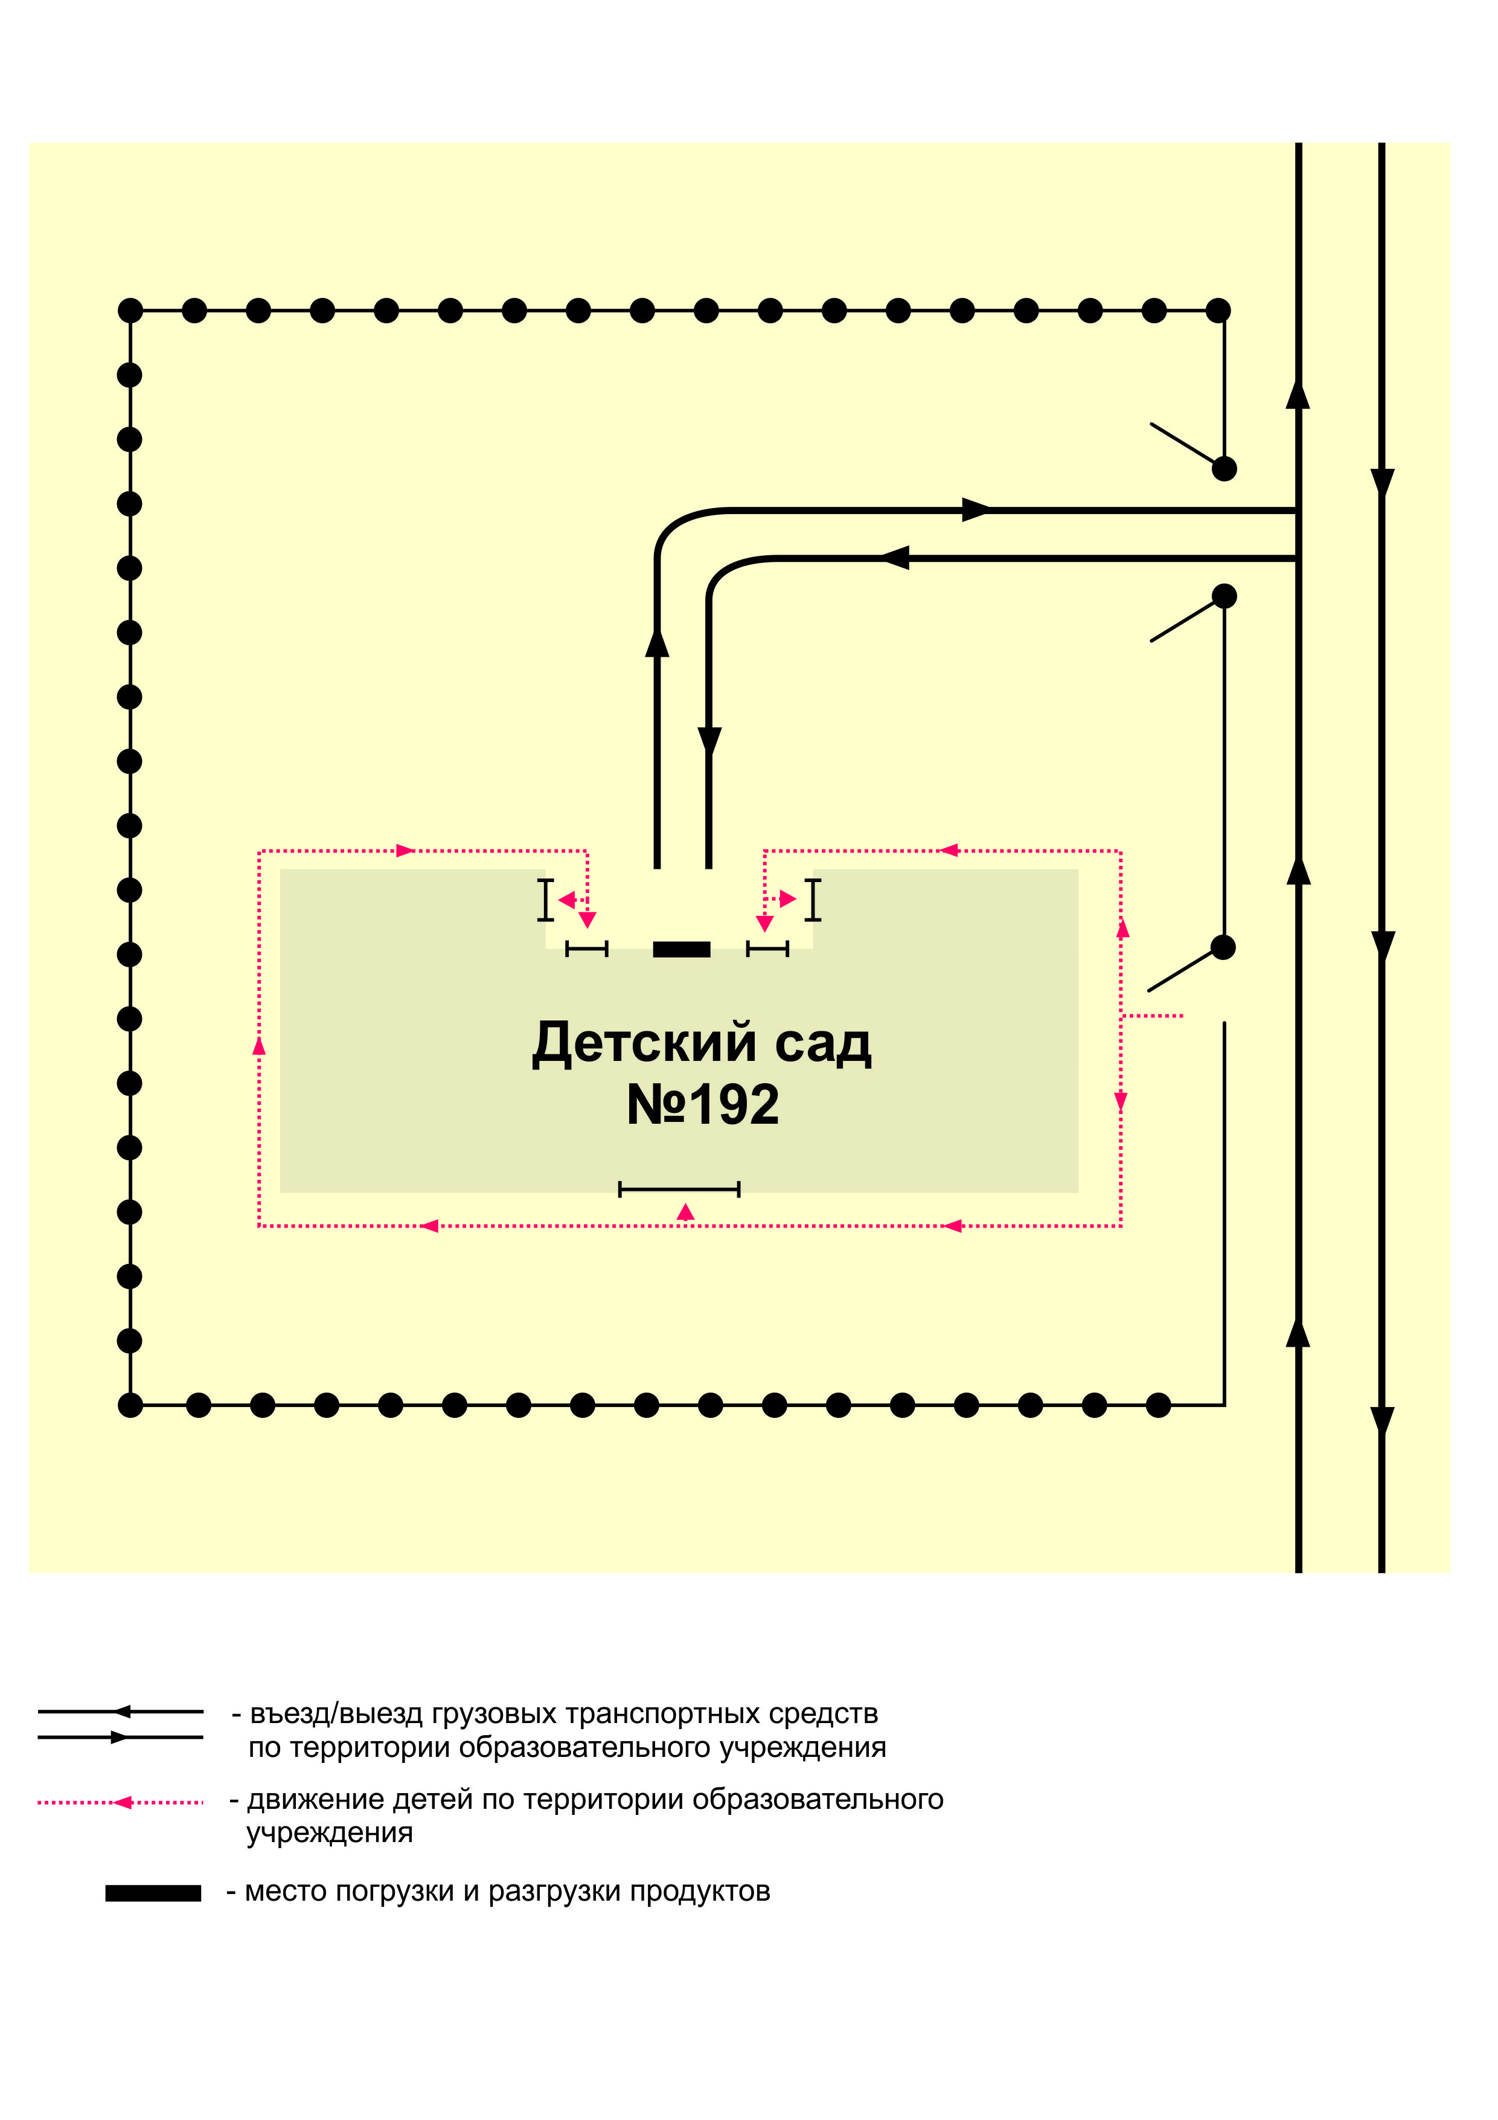

Приложение 2 к паспорту дорожной безопасности
муниципального дошкольного образовательного учреждения
«Детский сад № 192»

Пояснительная записка к паспорту дорожной безопасности муниципального дошкольного образовательного учреждения

1. Паспорт дорожной безопасности муниципального дошкольного образовательного учреждения (далее – Паспорт) предназначен для отображения информации о муниципальном дошкольном образовательном учреждении МДОУ «Детский сад № 192» (далее – ОУ) с точки зрения обеспечения безопасности воспитанников их родителей (или законных представителей) на этапах их перемещения «дом – ОУ – дом», для использования педагогическим составом и сотрудниками Госавтоинспекции в работе по разъяснению безопасного передвижения и поведения воспитанников на улично-дорожной сети вблизи ОУ и на маршруте «ОУ – дом», для подготовки мероприятий по предупреждению детского дорожно-транспортного травматизма.
Паспорт ведется ответственным сотрудником муниципального дошкольного образовательного учреждения совместно с сотрудниками отдела ГИБДД УМВД по Ярославской области, которые оказывают помощь в разработке Паспорта, а также при внесении необходимых изменений в отдельные разделы Паспорта (схемы, перечни мероприятий по предупреждению ДТП с участием обучающихся). Сотрудники отдела ГИБДД УМВД по Ярославской области в рамках консультаций предоставляют образовательным учреждениям предварительно проработанную (с обозначением пешеходных переходов, дорожных знаков и др.) план-схему района расположения ОУ. Полученная схема дорабатывается, обозначаются пути движения транспортных средств, воспитанников их родителей (или законных представителей) в/из образовательного учреждения, и переноситься в Паспорт ответственными сотрудниками дошкольных образовательных учреждений.
Оригинал Паспорта хранится в ОУ, копия - в контрольно-наблюдательном деле в подразделении ГИБДД УМВД по Ярославской области.

2. Типовой Паспорт должен иметь титульный лист и содержать следующие разделы:
- Общие сведения;
- План-схемы.

2.1. Титульный лист должен содержать: надпись «Паспорт дорожной безопасности образовательного учреждения» и наименование образовательного учреждения в соответствии с Уставом; в верхней части листа слева надпись «Утверждаю» и реквизиты (ФИО, дата утверждения) руководителя образовательного учреждения;
Ниже с правой и левой стороны листа «СОГЛАСОВАНО» и реквизиты (ФИО, дата утверждения) ответственного руководителя отдела ГИБДД УМВД по Ярославской области и директора департамента образования мэрии города Ярославля.
Внизу листа указывается год подготовки Паспорта.

2.2. Раздел «Общие сведения» должен содержать следующую информацию:
- Наименование ОУ;
- Тип ОУ;
- Адрес ОУ;
- Фактический адрес ОУ (если отличается от юридического);
- Руководители ОУ;
- Старший воспитатель;
- Ответственный (ые) от муниципального органа управления образованием (телефон, адрес);
- Ответственный (ые) от отдела ГИБДД УМВД по Ярославской области (телефон, адрес);
- Ответственные за мероприятия по профилактике детского травматизма в ОУ (телефон, адрес);
- Количество воспитанников;
- Наличие уголка по БДД (если имеется, указать место расположения);
- Наличие кабинета по БДД (если имеется, указать место расположения);
- Наличие автогородка (площадки) по БДД (если имеется);
- Наличие автобуса в ОУ;
- Время работы ОУ.
- Телефоны: оперативных служб: МЧС, Полиция, Скорая помощь;
дорожно-эксплуатационных организаций, осуществляющих содержание УДС;

2.3. План-схемы, рекомендуемые к размещению в Паспорте:
• план-схема района расположения ОУ, пути движения транспортных средств, воспитанников их родителей (или законных представителей);
• схема организации дорожного движения в непосредственной близости от образовательного учреждения с размещением соответствующих технических средств, маршруты движения воспитанников их родителей (или законных представителей) и расположение парковочных мест;
• пути движения транспортных средств к местам разгрузки/погрузки и рекомендуемых безопасных путей передвижения воспитанников по территории образовательного учреждения (в случае осуществления доставки грузов в ОУ автомобильным транспортом).
• Паспорт может содержать и ряд других схем

2.4. Паспорт может содержать любую другую информацию, позволяющую объективно оценить положение дел в ОУ в части, касающейся обеспечения безопасности воспитанников

